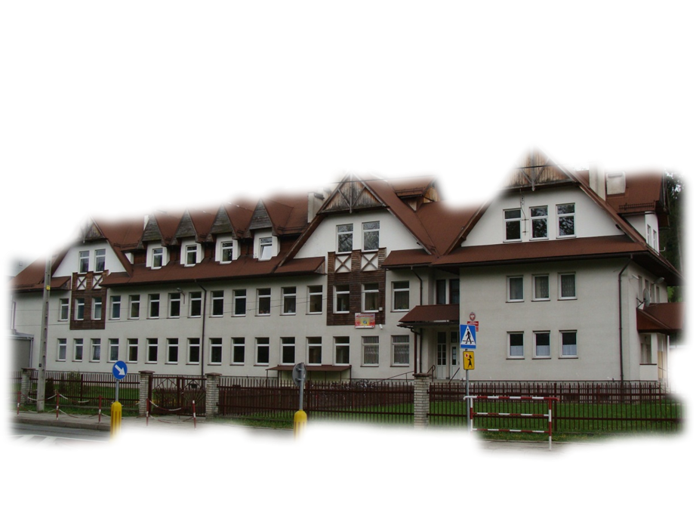
Dlaczego warto wybrać naszą Szkołę?
* szkoła blisko domu (jedyna taka szkoła na Spiszu)
* nauka w małolicznych klasach
*mobilna pracownia informatyczna
* nowoczesna pracownia do zajęć gastronomicznych
* dziennik elektroniczny
* pełnowymiarowa hala sportowa
* bezpieczna szkoła (bez narkotyków, monitoring)
* udział w projektach, konkursach…

Nie prowadzimy rekrutacji elektronicznej
Jeśli potrzebujesz więcej informacji zapraszamy:
- do sekretariatu od 8.00 do 16.00
- możesz zadzwonić: 18 26 29 415
- lub odwiedź stronę: www.zponiedzica.lapszenizne.pl
.
BRANŻOWEJ SZKOŁY I STOPNIA (3 lata nauki dla wszystkich zawodów)
*kucharz (zajęcia praktyczne w szkole)
*pozostałe zawody- blacharz; blacharz samochodowy; cukiernik; elektryk; fryzjer; murarz-tynkarz; mechanik pojazdów samochodowych; monter sieci i urządzeń sanitarnych; piekarz; rolnik; stolarz.)

NA ROK SZKOLNY 2026/2027 PROWADZIMY REKRUTACJĘ DO KLASY PIERWSZEJ

Zespół Placówek Oświatowych
w Niedzicy
w Niedzicy
Pragniemy poinformować o ofercie edukacyjnej uczniów kończących szkołę podstawową, ich Rodziców oraz wszystkie zainteresowane osoby.

